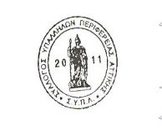 | ΣΥΛΛΟΓΟΣ  ΥΠΑΛΛΗΛΩΝ  ΠΕΡΙΦΕΡΕΙΑΣ  ΑΤΤΙΚΗΣ | Λ. Συγγρού 80-88, ΤΚ:11741 Αθήνα  e-mail: syllogos.patt@gmail.com  Site: syllogospatt.wordpress.com  τηλ. προέδρου: 6932442294  τηλ. γραμματέα: 6972820724

Αθήνα 1-2-2019
Αρ. Πρωτ:45
ΕΚΠΑΙΔΕΥΤΙΚΑ ΠΡΟΓΡΑΜΜΑΤΑ
ΓΙΑ ΠΑΙΔΙΑ
ΣΤΟ ΕΠΙΓΡΑΦΙΚΟ ΜΟΥΣΕΙΟ
(Τοσίτσα 1)
Κυριακή 24 Φεβρουαρίου
Ώρα Συγκέντρωσης 11:00
(Χώρος Συγκέντρωσης: Είσοδος Μουσείου)

Συνάδελφοι,
Το Δ.Σ. και η Πολιτιστική Ομάδα του Συλλόγου σε συνεργασία με το Επιγραφικό Μουσείο διοργανώνουν εκπαιδευτικά προγράμματα για τα παιδιά των εργαζομένων.

Α. Εκπαιδευτικό πρόγραμμα για τα παιδιά της Δ΄, Ε’ και ΣΤ’ Δημοτικού.

Β. Εκπαιδευτικό πρόγραμμα για τα παιδιά Γυμνασίου και Λυκείου.

Για τη συμμετοχή των παιδιών στα παραπάνω εκπαιδευτικά προγράμματα, παρακαλούμε:
Όσοι συνάδελφοι επιθυμούν να συμμετέχουν, δηλώνουν τη συμμετοχή τους στέλνοντας e-mail ΜΟΝΟ στο e-mail του Συλλόγου: syllogos.patt@gmail.com επισυνάπτοντας συμπληρωμένο το υπόδειγμα που στέλνουμε μέχρι την Τρίτη
19-02-2019 ώρα 12:00.
Σε περίπτωση που υπερβούμε το όριο των συμμετοχών, που έχει τεθεί από το μουσείο θα τηρηθεί σειρά προτεραιότητας.
Επειδή ο αριθμός συμμετοχών δεν είναι απεριόριστος, για να μη μείνουν «κενές θέσεις» και ταυτόχρονα παιδιά άλλων συναδέλφων μας να έχουν «αποκλειστεί», παρακαλούμε να δηλώνουμε τη συμμετοχή μας, όταν είμαστε σίγουροι γι’ αυτή, και αν τυχόν προκύψει κάτι έκτακτο να ενημερώσουμε για τη μη προσέλευσή μας.
Η είσοδος για τα παιδιά είναι δωρεάν.
Στα εκπαιδευτικά προγράμματα τα παιδιά μπορούν να συνοδεύονται από τους γονείς τους, οι οποίοι για την είσοδο τους στο μουσείο θα πληρώσουν εισιτήριο 2€.
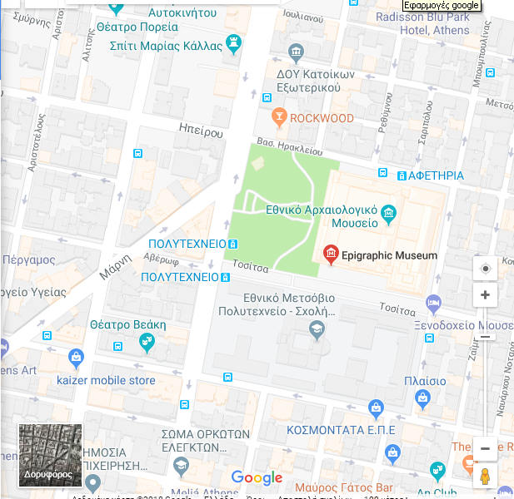

ΓΙΑ ΤΟ Δ.Σ.
Η ΠΡΟΕΔΡΟΣ  ΠΑΝΟΥΤΣΑΚΟΥ ΒΕΤΑ | Ο ΓΡΑΜΜΑΤΕΑΣ  ΚΑΖΑΚΟΣ ΒΑΓΓΕΛΗΣ

